

應用軟體設計實習

Homework CH1

任課教師：黃士嘉 老師

班級：電子三甲

學號：106360116

姓名：黃柏鈞

實驗目的：

熟悉Java程式的基本架構以及觀念，其中包括了變數、運算式和運算子，自行模擬練習也讓印象更加深刻。

實驗結果及程式碼：

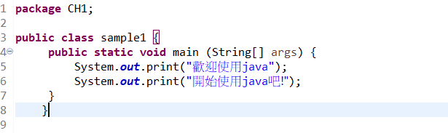

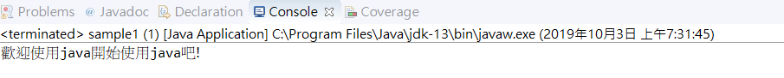

將輸出結果執行到螢幕上。

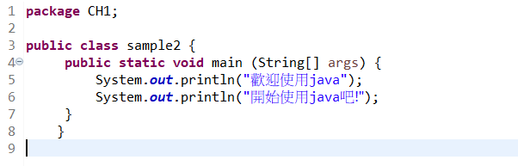

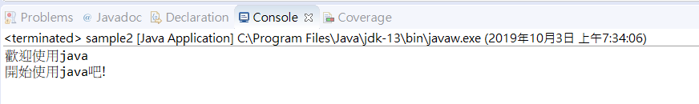

將輸出結果執行到螢幕上，並換行。

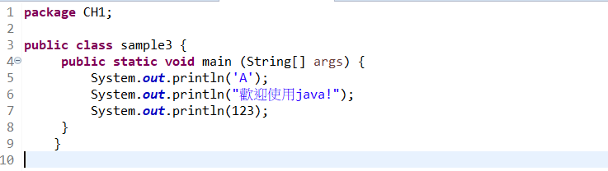

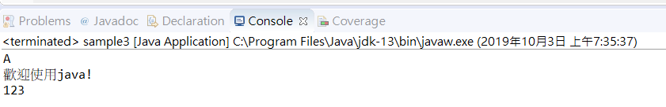

輸出字元、字串以及數值，每種常數要用不同符號圍起來。

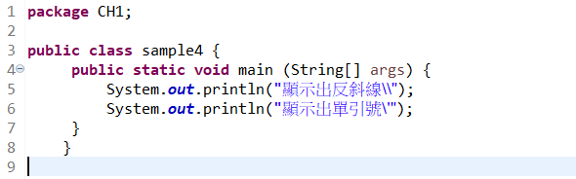

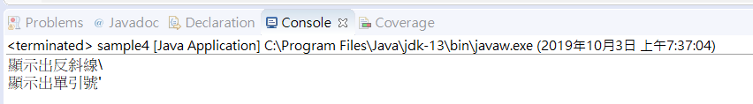

輸出跳脫字元，這些特殊文字前面需加上『\』符號。

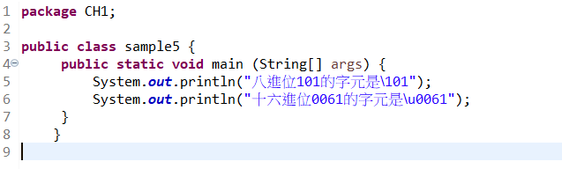

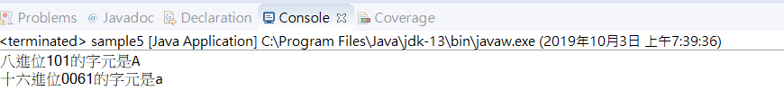

輸出8進位以及16進位字元碼，一樣要加『\』。

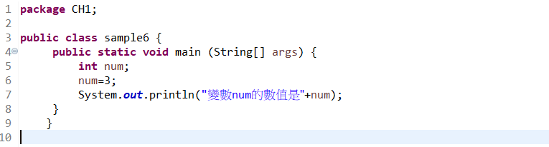

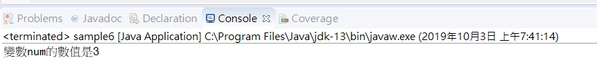

宣告變數，並指定數值輸出。

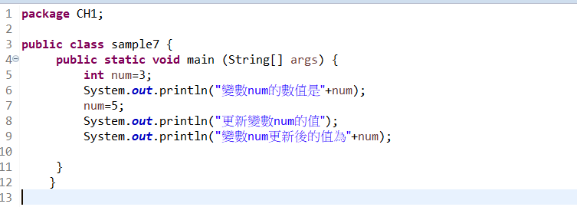

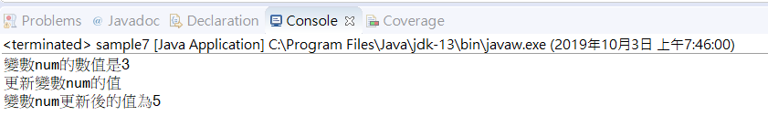

重新指定變數並輸出，將初始的宣告覆蓋掉。

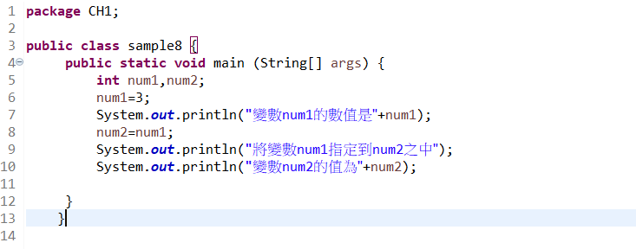

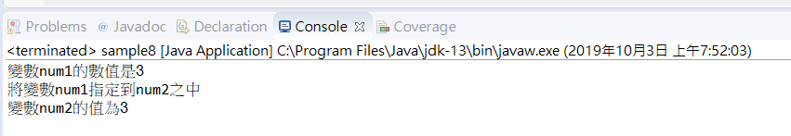

指定變數值給另一個變數並輸出。

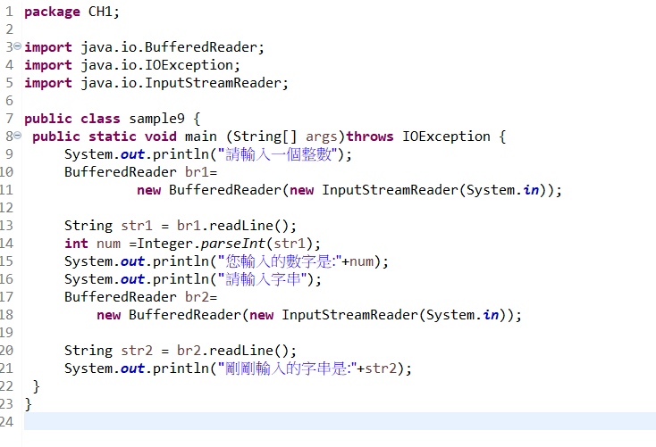

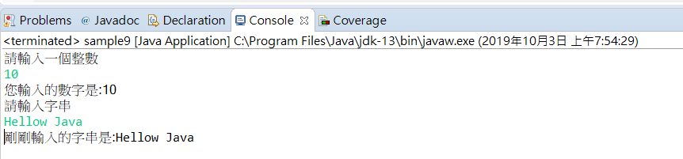

從鍵盤輸入數字與字串，使用bufferedReader讀取，最後輸出。

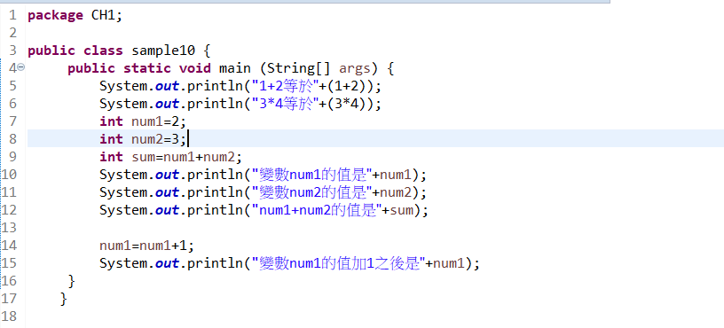

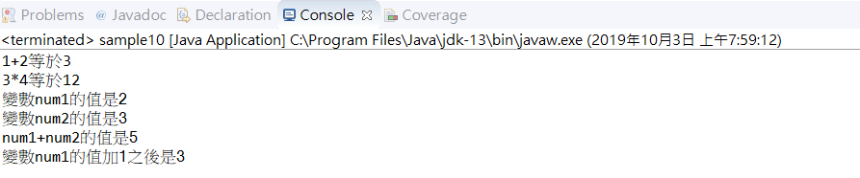

進行各種運算並輸出，其中輸出直接輸入運算式要用( )。

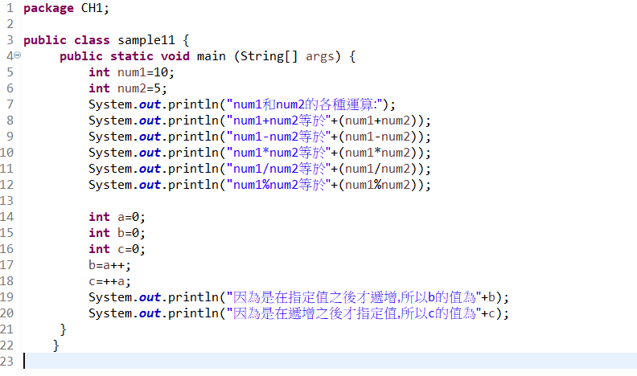

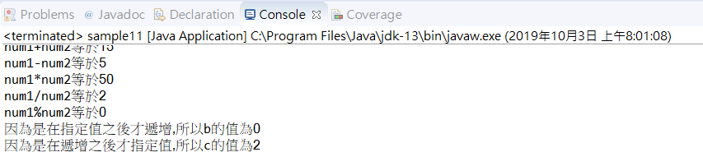

遞增運算子的前置與後置差異。

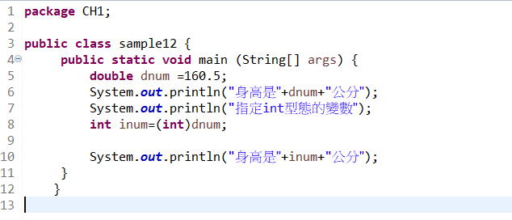

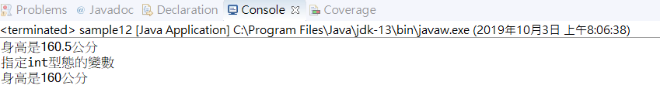

資料型態轉換，將double型態指定為int型態。

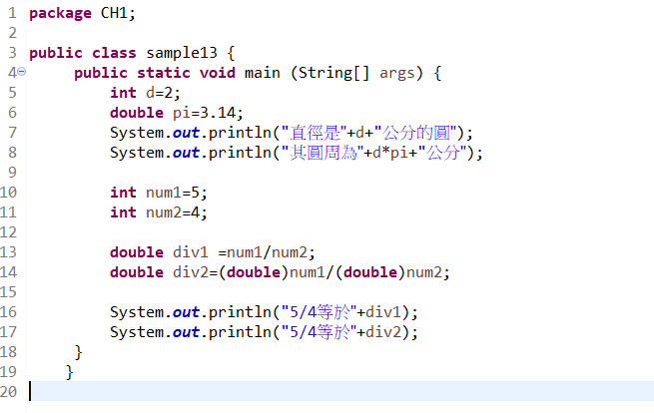

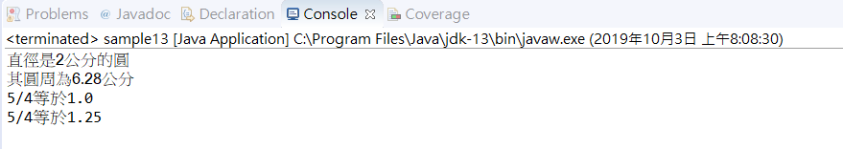

可以看出運算元在不同型態，其運算結果的型態差異。

心得：

這應該是我第一次練習使用Java程式語言，以往都是用c比較多，但幸好的是兩者之間其實差別不大，只有部分內容需要特別去記，而這次作業也幫助我們建構起了基礎的概念，程式這種東西與其聽別人說再多真的不如自己動手做來的深刻，我們也可以藉此注意到常常出現的錯誤在哪或是一些細節，其中讓我比較困惑的地方在於遞增運算子的部分，不太懂前置與後置的差異，這部分可能還要上網查一下或跟同學討論，希望能夠慢慢進步、好好學習這門課。